bỘ GIÁO DỤC VÀ ĐÀO TẠO | BỘ NÔNG NGHIỆP VÀ PTNT
TRƯỜNG ĐẠI HỌC THỦY LỢI



BÁO CÁO NGHIÊN CỨU KHOA HỌC

DỀ TÀI: THIẾT KẾ VÀ TÍNH TOÁN THÙNG XE TIÊM VACCINE

Sinh viên thực hiện: Phạm Thành Vũ
Đinh Đức Việt
Khoa: Cơ khí

HÀ NỘI, NĂM 2022

HÀ NỘI, NĂM 2022
BỘ GIÁO DỤC VÀ ĐÀO TẠO | BỘ NÔNG NGHIỆP VÀ PTNT
TRƯỜNG ĐẠI HỌC THUỶ LỢI
DỀ TÀI: THIẾT KẾ VÀ TÍNH TOÁN THÙNG XE TIÊM VACCINE

SVTH: | Phạm Thành Vũ- 58MKTO2  Đinh Đức Việt - 58MKTO1
GVHD: | Ths Bùi Đức Tiến

1. Mục tiêu đề tài: Thiết kế và tính toán thùng xe tiêm vaccine cơ động
2. Nội dung nghiên cứu:
Khảo sát các loại xe tiêm vaccine lưu động hiện nay
Tính toán chi phí, khối lượng vật liệu cần sử dụng khi chế tạo.
3. Kết luận và kiến nghị:
Đã cơ bản hoàn thành nội dung nghiên cứu thùng xe tiêm vaccine lưu động để phù hợp với địa bàn hoạt động là tại các khu vực đông dân cư ở Hà Nội và các thành phố có địa hình chật hẹp.
Nếu có thêm thời gian và kinh phí để nghiên cứu chuyên sâu hơn em sẽ tiếp tục nghiên cứu và hoàn chỉnh xe hơn để có thể đưa xe vào áp dụng trong thực tế.
Chú ý: Không viết lời cám ơn.

Ý kiến xác nhận của GVHD

HÀ NỘI, NĂM 2022
LỜI NÓI ĐẦU
Dựa vào tình hình thực tế hiện tại Việt Nam tháng
Em xin chân thành cảm ơn!
Hà Nội, Tháng 6 năm 2022
Sinh viên thực hiện
Phạm Thành Vũ

MỤC LỤC

DANH MỤC HÌNH ẢNH

DANH MỤC BẢNG BIỂU

CHƯƠNG 1 : TỔNG QUAN VỀ THÙNG XE

1.1. Đặt vấn đề
COVID-19 (bệnh vi-rút corona 2019) là một bệnh do vi-rút có tên SARS-CoV-2 gây ra và được phát hiện vào ​​​​​ tháng 12 năm 2019 ở Vũ Hán, Trung Quốc. Căn bệnh này rất dễ lây lan và đã nhanh chóng lan ra khắp thế giới. Do tình hình diễn biến dịch bệnh căng thẳng, qua 4 đợt bùng phát, Nhà nước đã kịp thời đưa ra chỉ đạo những giải pháp rất quyết liệt. Trong đó tiêm chủng bao phủ vaccine toàn dân là một trong những giải pháp hiệu quả nhất hiện nay. Thực hiện kết luận của Trung ương, với sự tham mưu đắc lực của các Bộ, cơ quan, nhất là Bộ Y tế, Chính phủ đã ban hành, triển khai Nghị quyết 128/NQ-CP. Việc chuyển hướng sang "thích ứng an toàn, linh hoạt, kiểm soát hiệu quả dịch COVID-19" đã phát huy hiệu quả, được nhân dân đồng tình, ủng hộ; nhiều chuyên gia, tổ chức quốc tế đánh giá là quyết sách quan trọng, tạo nền tảng để phục hồi, phát triển kinh tế-xã hội. Các chủ trương, chính sách, biện pháp triển khai phòng, chống dịch được Trung ương đánh giá là đúng đắn, kịp thời và chỉ đạo, tổ chức thực hiện khẩn trương, quyết liệt, đạt được những kết quả quan trọng. Tại hội nghị trực tuyến triển khai công tác y tế năm 2022 sáng ngày 20/1, Thủ tướng Chính phủ khẳng định, trong những thành tựu chung của cả nước có đóng góp của ngành Y tế. Thủ tướng cũng phát động chiến dịch tiêm chủng vaccine phòng COVID-19 mùa Xuân từ ngày 1/2- 28/2/2022.
Tình hình tiêm chủng diễn ra khẩn trương, kịp thời mặc dù gặp không ít khó khăn. Một những khó khăn chính là vận chuyển và không gian tiêm chủng ở một số khu vực chưa được đầy đủ như: cơ sở tiêm chủng quá tải, không đáp ứng được số liệu người dân lớn.
Vì thế cần phải có thêm phương tiện hỗ trợ phục vụ cho đội ngũ y tế trong công cuộc phòng chống, đẩy lùi dịch bệnh.

Hình 1.1 Người dân tiêm vaccine tại cơ sở y tế
1.2 Tổng quan về các loại thùng xe
Xe tải là một công cụ không thể thiếu nhằm phục vụ mục đích vận chuyển hàng hóa của các công ty, doanh nghiệp và đặc biệt đối với những công ty kinh doanh vận tải. Nhưng để vận chuyển được hàng hóa thì xe cần phải có thùng tải vì thế yếu tố quyết định cho chiếc xe tải ngoài động cơ ra thì thùng tải là yếu tố mà chúng ta cần quan tâm khi chọn mua xe tải.
Thùng xe tải không được bán cùng với xe vì tùy vào mục đích, nhu cầu sử dụng, khả năng tài chính của người mua xe nên không thùng tải nào giống nhau nên khách hàng ngoài mua xe ra còn phải đặt mua thùng tải riêng.
Theo "Quy định về thùng xe của xe tải tham gia giao thông đường bộ” của Bộ Giao thông vận tải, Số: 42/2014/TT-BGTVT, Trong Điều 3. Giải thích từ ngữ:
- Thùng xe bao gồm thùng kín và thùng hở.
- Thùng hở là thùng xe được thiết kế dạng hộp hở mặt trên; thành phía sau, thành bên của thùng xe có thể mở được để xếp, dỡ hàng. Thùng hở bao gồm thùng hở có mui phủ và thùng hở không có mui phủ.
- Mui phủ bao gồm tấm phủ và khung mui, được lắp trên thùng hở, dùng để che phủ cho hàng hóa.
- Thùng kín là thùng xe được thiết kế dạng hộp kín; có thể bố trí cửa ở thành phía sau, thành bên của thùng xe để xếp, dỡ hàng.
- Thùng bảo ôn là thùng kín có trang bị lớp vật liệu cách nhiệt.
- Thùng đông lạnh là thùng kín có trang bị lớp vật liệu cách nhiệt và thiết bị làm lạnh.

Thùng xe tải có thể được phân loại như sau:

Phân loại theo vật liệu đóng thùng xe tải
Có nhiều loại vật liệu dùng để đóng thùng xe tải, phù hợp với nhiều mục đích vận tải khác nhau của người sử dụng. Ngày nay, các mẫu xe tải thường có thùng xe được chế tạo phổ biến từ các loại vật liệu như sắt, inox, compossite,….

Inox
Inox 430 và inox 304 được lựa chọn với các loại thùng xe tải chuyên chở hàng hóa khác nhau. Inox 430 có bề mặt sáng bóng, đẹp nhưng do hay bị gỉ sét nên giá thành rẻ, phù hợp để vận chuyển những loại hàng hóa không ẩm ướt, có tính khô như quần áo, vải vóc. Thùng xe tải này thích hợp cho những công ty có nhu cầu vận tải ít. Inox 304 thì hầu như không bị gỉ sét, độ bền cao hơn inox 430. Do đó giá thành cũng cao hơn. Có thể sử dụng để vận chuyển mọi loại hàng hóa theo nhu cầu của doanh nghiệp.
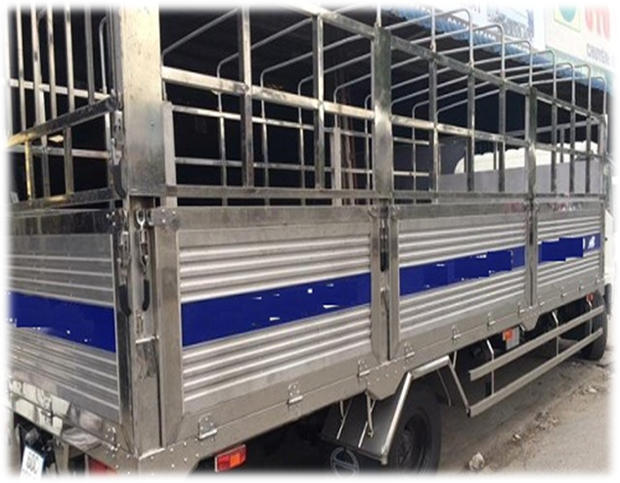
Hình 2: Thùng xe tải inox

Composite
Composite là loại vật liệu tiên tiến, trọng lượng nhẹ, bề mặt phẳng và sạch. Composite dày hơn và giá cao hơn inox 304. Có thể dùng làm thùng đông lạnh, chịu được nhiệt độ, hóa chất, ẩm ướt và chống ăn mòn cao. Cùng với đó là chống chịu được nhiều điều kiện khắc nghiệt mà lại dễ lắp đặt. Có thể dễ dàng in pano, quảng cáo trên thân thùng composite một cách dễ dàng.
Composite là vật liệu thích hợp dành cho xe tải ở vùng biển, phù hợp để vận chuyển các mặt hàng thực phẩm, hải sản tươi sống,…
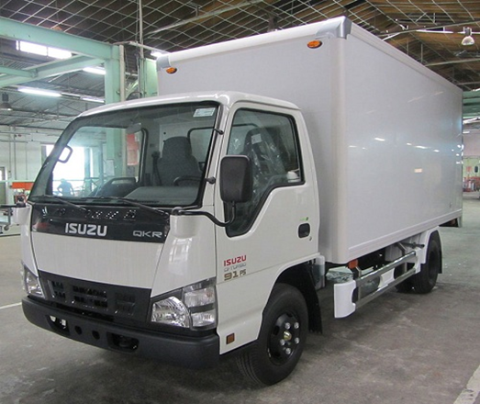
Hình 3 :Thùng xe tải bằng vật liệu composite siêu bền

Sắt
Sắt là kim loại có thể dễ dàng nhận thấy ở mọi ngành nghề chế tạo. Và với thùng xe tải cũng vậy, sắt hộp là vật liệu dễ bị gỉ sét. Cần phải bảo dưỡng, sơn bảo vệ thường xuyên. Do đó thùng xe tải bằng sắt cũng có giá rẻ nhất. Thùng sắt phù hợp với những đơn vị kinh doanh vận tải nhỏ. Chuyên chở những mặt hàng không ẩm ướt và chạy những quãng đường ngắn tới trung bình.
Ngoài sắt hộp truyền thống thì hiện nay còn có thể sử dụng sắt mạ kẽm. Mang tính chất giống như sắt hộp nhưng được mạ thêm kẽm bảo vệ bên ngoài. Do vậy độ bền cao hơn, có tính chống gỉ sét. Tuy nhiên nếu bị xước quá sâu ăn vào tận trong khung sắt thì loại vật liệu này sẽ mất đi khả năng chống gỉ.
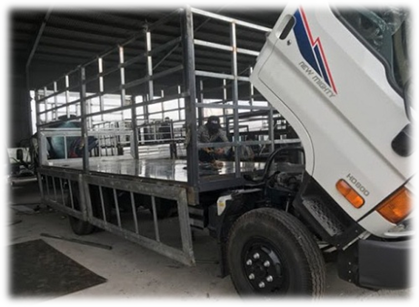
Hình 3 :Xe tải thùng sắt

Phân loại theo hình dạng thùng xe
Xe tải chở hàng có nhiều dạng thùng phù hợp để chở các loại hàng hóa khác nhau phục vụ các mục đích kinh doanh da dạng. Các loại thùng xe tải phổ biến là : thùng kín, thùng đông lạnh, thùng lửng,….

Xe tải thùng kín
Xe tải thùng kín là loại thùng được khách hàng lựa chọn nhiều nhất. Do nó có đặc điểm rất bền và được sản xuất bằng vật liệu chống chịu lại các điều kiện xấu từ môi trường. Đảm bảo sản phẩm bên trong sẽ được bảo vệ tốt nhất. Dù cho đó là sản phẩm cần bảo quản lâu ngày như nông sản, rau quả. Đến những món đồ điện tử cần điều kiện khô ráo. Đều có thể được chuyên chở đến mọi vùng miền mà không lo sợ bị hư hại. Không những thế, thùng kín còn giúp bảo vệ những sản phẩm bên trong khỏi việc bị trộm cắp. Thùng kín đem lại sự an toàn đối với sản phẩm, cũng như sự yên tâm tuyệt đối của người chở hàng.
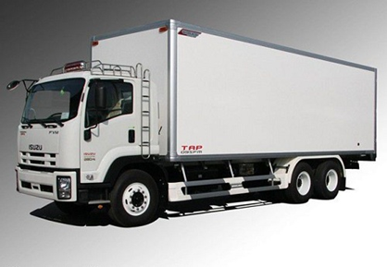
Hình 4:Xe tải thùng kín

Xe tải thùng mui bạt
Kiểu thùng mui bạt trên xe tải được coi là loại thùng mà rất nhiều doanh nghiệp chuyên chở nông sản ưa chuộng. Mui bạt giúp cho việc bảo vệ hàng hóa an toàn trước nắng nóng hoặc mưa gió. Không những vậy khi cần còn có thể mở mui bạt ra để lấy ánh sáng cho rau quả, hoặc động vật.
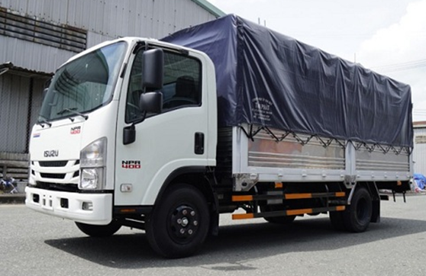
Hình 5: Xe tải thùng mui bạt
Loại thùng này được các doanh nghiệp chuyên chở hàng hóa trên quãng đường vừa và ngắn ưa thích. Vì chi phí để làm thùng mui bạt không lớn như thùng kín. Trong khi hiệu quả đem lại gần như tương đương. Cần lưu ý với thùng mui bạt là khi sử dụng cần phải đóng mui thật chắc vào các điểm kết nối, nếu không cẩn thận bị hở sẽ khiến hàng hóa bị hư hại.

Xe tải thùng bảo ôn
Thùng bảo ôn là loại thùng xe tải có khả năng cách nhiệt tốt. Thùng thường được làm từ vật liệu composite siêu bền, cách âm, cách nhiệt. Giúp bảo vệ tốt nhất cho hàng hóa bên trong, đặc biệt là nông sản, thực phẩm. Giữ cho chúng luôn tươi ngon trong nhiều ngày, đảm bảo giá trị như khi vừa thu hoạch. Với đặc tính bảo quản tốt sản phẩm, nên những chiếc xe tải được trang bị thùng bảo ôn có mức giá thành khá cao. Tuy nhiển giá trị mà nó mang lại thực sự là rất lớn.
Thùng bảo ôn có thể giữ hàng hóa trong thời gian dài được bảo vệ tốt mà không bị ảnh hưởng nhiều do đặc tính cách nhiệt của nó. Nếu cần vận chuyển hàng hóa đi xa trong thời gian dài, đây là chiếc thùng xe tải thích hợp.
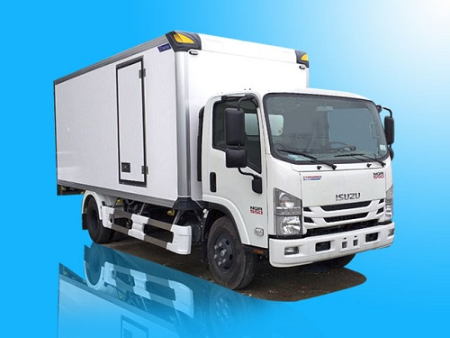
Hình 6:Xe tải thùng bảo ôn

Xe tải thùng đông lạnh
Xe tải có thùng đông lạnh là loại xe chuyên chở thực phẩm, nông sản cần bảo quản trong thời gian dài. Do các sản phẩm này thường phải vượt qua những tuyến đường dài để xuất khẩu. Vì thế việc bảo quản lâu nhất mà vẫn đảm bảo độ tươi ngon là vô cùng quan trọng.
Thùng đông lạnh trên xe tải được lắp đặt kín với thành rất dày. Đảm bảo không bị hở và các khớp nối trong thùng được bịt kín hoàn toàn. Hệ thống làm lạnh có công suất lớn và phải được bảotrì thường xuyên để có thể hoạt động 24/24 tốt nhất mà không gặp sự cố. Xe tải thùng đông lạnh đã giúp việc luân chuyển sản phẩm trở nên dễ dàng và nhanh chóng hơn so với những phương pháp vận chuyển hàng hóa trước kia.
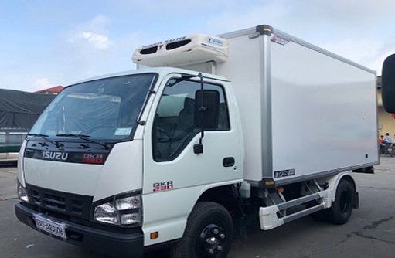
Hình 7:Xe tải thùng đông lạnh

Xe tải thùng lửng
Thùng lửng (Hình 8) là kiểu thùng phổ biến thường thấy trên các mẫu xe tải nhỏ và tầm trung, giá rẻ. Thùng lửng có thể đáp ứng mọi nhu cầu vận chuyển hàng hóa mà không bị hạn chế về số lượng và kích thước. Tuy nhiên nếu chở các loại vật liệu xây dựng hoặc kim loại cồng kềnh, thì phải che chắn nếu không muốn bị phạt. Thùng lửng hiện đại trên các mẫu xe tải hiện nay được lắp đặt thêm cơ chế bửng nâng hạ hoặc đóng mở nhiều hướng. Giúp di chuyển linh hoạt và dễ dàng hơn. Tuy nhiên nhược điểm của loại thùng này là không che chắn được cho hàng hóa khi gặp thời tiết xấu, những cơn mưa bất chợt có thể làm hại đến hàng hóa trên thùng.
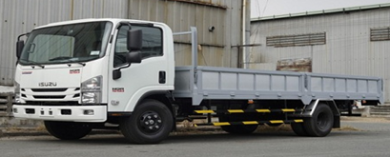
Hình 8: Xe tải thùng lửng

Xe tải thùng có bửng nâng hạ
Loại thùng có bửng nâng hạ bao gồm thùng kín bửng nâng hạ, thùng mui bạt bửng nâng hạ, thùng lửng có bửng nâng hạ… Bửng nâng hạ là hệ thống mở thùng có thêm một nấc thang tự động nâng lên và hạ xuống bằng điện. Hệ thống này giúp việc vận chuyển hàng hóa lên thùng xe thuận tiện và đơn giản hơn. Đặc biệt là khi vận chuyển những loại hàng hóa, vật dụng nặng. Với bửng nâng hạ, quá trình vận chuyển hàng hóa lên xuống thùng xe chỉ diễn ra trong tích tắc. Không tốn nhiều công sức, thời gian của người vận chuyển.
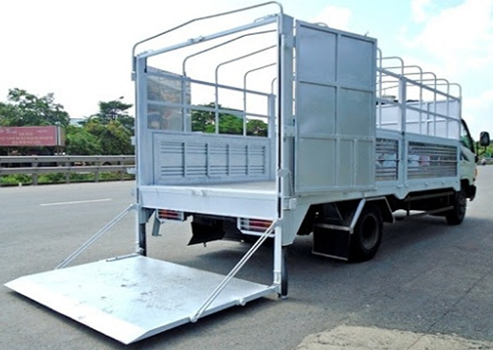
Hình 9: Loại thùng có bửng nâng hạ trên xe tải

3. Các loại xe tiêm chủng lưu động hiện nay
Sau một thời gian nghiên cứu, sưu tầm thì đây là một số mẫu xe mà các cơ sở y tế đang áp dụng hiện nay:
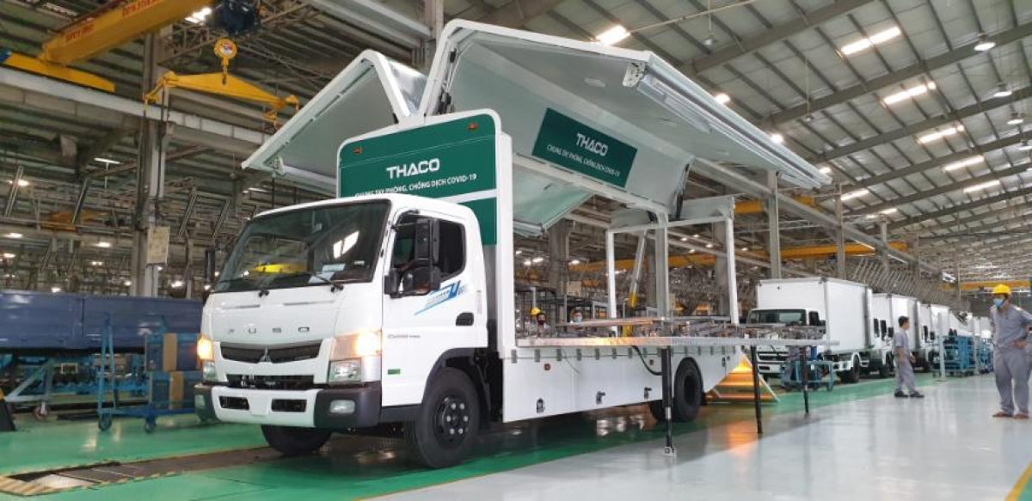
Hình 10 : Xe tiêm chủng Mitsubishi Fuso Canter 6.5 tại nhà máy sản xuất
Phát triển từ mẫu xe cơ sở Mitsubishi Fuso Canter 6.5, xe tiêm chủng vaccine Covid-19 lưu động tại Việt Nam do Trường Hải (THACO) sản xuất có thể đáp ứng yêu cầu tiêm chủng an toàn, hiệu quả tại các vùng điều kiện đi lại còn khó khăn…
Ưu điểm:
    - Vận hành tiện lợi
    - Có cơ cấu vận hành bằng các tay đòn thủy lực, điều khiển bằng remote
    - Đáp ứng được số lượng tiêm chủng lớn
Nhược điểm:
    - Kích thước lớn, cồng kềnh, khó hoạt động tại 1 số khu vực tại các thành phố lớn có các đường nhỏ, lưu lượng giao thông lớn.
    - Xe tiêm chủng vaccine cơ động Kia Frontier K200SD
Được sản xuất trên nền xe cơ sở Kia Frontier K200SD – xe tải nhẹ máy dầu thế hệ mới, được trang bị nhiều tính năng công nghệ nổi bật vừa được Thaco sản xuất và giới thiệu ra thị trường nhằm phục vụ hoạt động tiêm chủng lưu động.
Ưu điểm:
- Kích thước nhỏ gọn
- Thuận tiện di chuyển trên các cung đường nhỏ hẹp trong thành phố, phục vụ mục đích tiêm chủng cơ động tại nhiều địa bàn nhỏ hẹp, đông dân cư
- với ca bin kép, được thiết kế 6 chỗ ngồi, đáp ứng linh hoạt trong việc kết hợp chuyên chở cán bộ - nhân viên y tế tới điểm tiêm một cách an toàn, thuận tiện.
- Thùng xe được thiết kế chuyên biệt phục vụ cho hoạt động tiêm chủng, toàn bộ bửng thùng được bố trí tạo thành không gian mở rộng rãi cho hoạt động tiêm chủng.
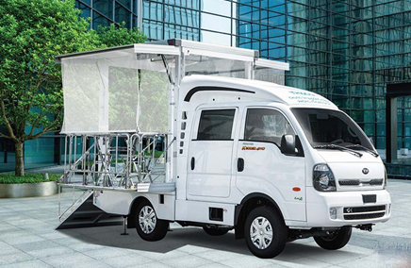
Hình 1.2 : Xe tiêm chủng vaccine cơ động Kia Frontier K200SD
1.2. Giải pháp
Nhằm đáp ứng nhu cầu tiêm chủng cao, giải quyết vấn đề về phương tiện, không gian tiêm chủng, em quyết định chọn đề tài nghiên cứu tính toán và thiết kế thùng xe tiêm vaccine cơ động Kia Frontier K200SD.

CHƯƠNG 2: TÍNH TOÁN VÀ THIẾT KẾ THÙNG XE TIÊM VACCINE LƯU ĐỘNG

2.1 Lựa chọn ô tô cơ sở
Dựa trên xe cơ sở Kia Frontier K200SD
Loại  Thông số | KIA FROTINER K200SD
Công thức bánh xe | 6x2
Chiều dài cơ sở (mm) | 2415
Chiều dài tổng thể (DxRxC) (mm) | 4730x1750x2100
Động cơ | D4CB, Diezel 4 Xylanh
Công suất cực đại (kW/v/ph) | 131/3800
Momen xoắn cực đại (N.m/v/ph) | 255/1500~3500
Tải trọng bản thân | 1715
Tải trọng toàn bộ | 3995/3490
Bảng 1: Bảng số liệu các xe cơ sở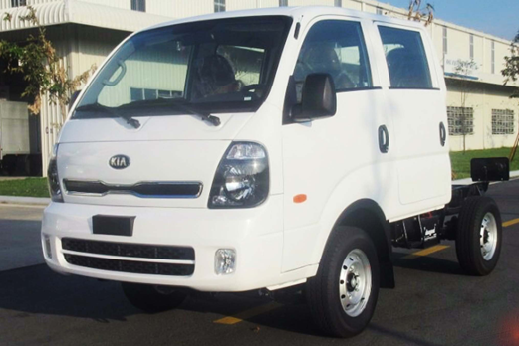
Hình 2.1: Xe cơ sở Kia Frontier K200SD

2.2 Quy trình chế tạo thùng
B1: Kiểm tra nguyên liệu:
Chọn cách thức làm thùng phù hợp.
- Kiểm tra nguồn gốc, chất lượng, số lượng, kích thước của vật liệu theo yêu cầu của đặt hàng của khách.
B2: Gia công và lắp ráp các chi tiết thuộc khung sàn của thùng:
- Chuẩn bị và gia công các nguyên liệu theo thiết kế rồi kiểm tra và làm sạch để cho ra các cho tiết thuộc khung sàn của thùng.
- Định vị đà ngang dọc, đà ngang, khung bao sàn trên bộ gá khung sàn xe rồi liên kết các chi tiết bằng phương pháp hàn hồ quang điện.
- Kiểm tra lại kích thước, khoảng cách của chi tiết sao khi hàn, kiểm tra chất lượng mối hàn giữa các chi tiết và làm sạch bề mặt mối hàn
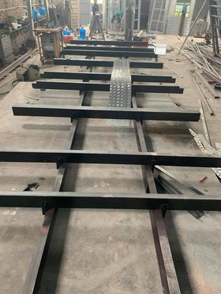

Hình 2.2: Gia công sàn thùng
B3: Gia công khung xương cho thùng:
- Chuẩn bị và gia công các nguyên liệu theo thiết kế rồi kiểm tra và làm sạch để cho ra các cho tiết thuộc khung xương thùng.
- Định vị các chi tiết trên bộ gá khung xương rồi liên kết các chi tiết bằng phương phá hàn hồ quang điện.
- Kiểm tra kích thước, khoảng cách của các chi tiết sau khi hàn, kiểm tra sự biến dạng của khung sau khi hàn, kiểm tra chất lượng và làm sạch mối hàn giữa các chi tiết
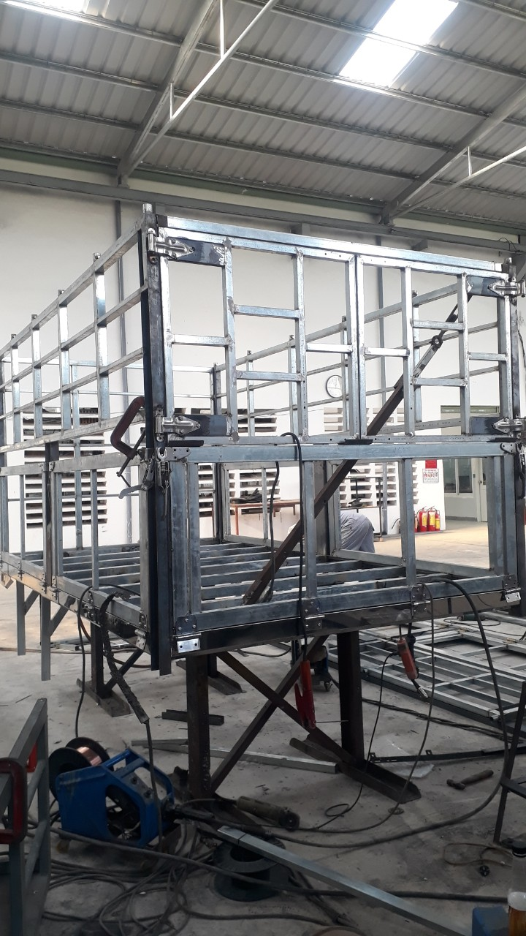

Hình 2.3: Gia công phần thành thùng
B4: Gia công các chi tiết ốp ngoài/trong (vách, bửng) của khung thùng:
- Chuẩn bị và gia công vật liệu theo thiết kế để tạo thành các chi tiết như: vách trong/ngoài, bửng, khung bao viền thùng( thanh che các đầu đà) ống định vị kèo, kèo, các pát cường lực.
- Làm sạch các chi tiết sau khi gia công và kiểm tra lại trước khi lắp lên khung xương thùng xe.
B5: Tạo hình thùng xe:
- Định vị rồi hàn hồ quang điện các chi tiết như: khung sàn, khung vách, ống định vị kèo, khung bao viền thùng, pát cường lực.
- Kiểm tra lại kích thước của cả thùng xe sau khi hàn, lắp kèo vào ống định vị kèo và kiểm tra độ rơ, độ trượt (nếu là thùng kèo bạt), kiểm tra và làm sạch các mối hàn.
B6: Làm sạch và sơn chống gỉ lên thùng xe.
- Nếu là thùng kèo bạt thì B7 sẽ lắp các chi tiết như: bửng, kèo, bạt, bản lề tay khóa.
B7: Lắp khung thùng lên Chassis của xe:
- Chuẩn bị gỗ đệm, tai chống xô, tai liên kết thùng, bệ bước, vè (chắn bùn).
- Định vị gỗ đệm lên Chassis xe rồi đặt thùng lên gỗ đệm theo đúng bị trí thiết kế.
- Xiết chặt các bu-lông theo đúng lực quy định để cố định thùng trên Chassis của xe và lắp các chi tiết hoàn thiện thùng xe, lắp thêm hệ thống điện thùng xe (nếu có).
- Kiểm tra vị trí, lực xiết bu-lông, kiểm tra độ nghiêng của thùng so với Cabin xe, kiểm tra hệ thống điện thùng xe, vị trí kích thước, sự hoạt động của đèn chiếu sáng, tín hiệu của xe và thùng xe.
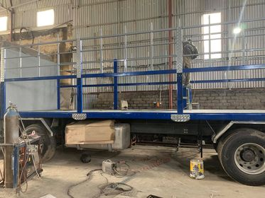

Hình 2.4: Mô hình khung sau khi lắp trên xatxi
B8: Lắp các chi tiết ốp trong/ngoài lên thùng xe:
- Chuẩn bị vách, sàn, ốp trang trí. Gá và liên kết sàn vào khung sàn thùng bằng phương pháp hàn hồ quang điện, gá và cố định vách trong/ ngoài, ốp trang trí lên khung xương bằng đinh tán.
- Làm kín các mối ghép bằng keo Silicon.
- Kiểm tra độ phẳng, độ kín của vách và của sàn thùng, kiểm tra các mối hàn và mối ghép bằng đinh tán, kiểm tra độ kín và độ khít của các mối ghép.
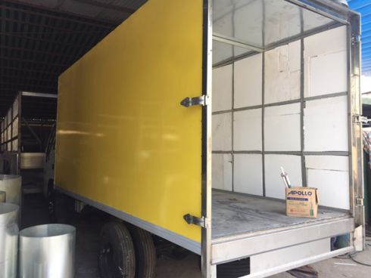

Hình 2.5: Lắp ráp các chi tiết ốp ngoài thùng
B9: Làm sạch bề mặt tổng thể của cả xe và thùng.
B10: Kiểm tra cuối:
- Kiểm tra sự hoạt động của các hệ thống trên xe như: phanh, ly hợp, hệ thống điện thân xe (đồng hồ táp-lô, gạt nước, hệ thống đèn chiếu sáng, đèn tín hiệu…).
B11: Vận hành trên đường:
- Kiểm tra và đảm bảo chất lượng, sự ổn định thực tế của chiếc xe đã có thùng tải trước khi giao đến khách hàng.
Khi thiết kế thùng xe: Thùng hàng được liên kết (hay định vị trên khung xe tải) bởi 2 thành phần: Bu long quang và bát chống xô. Bu long quang có nhiệm vụ hạn chế khả năng quay theo chiều ngang của thùng hàng (đặc biệt khi di chuyển quay vòng). Nhiệm vụ của bát chống xô là hạn chế khả năng dịch chuyển theo chiều dọc (đặc biệt trường hợp phanh gấp). Về mặt số lượng các Bu lông và kích cỡ, phụ thuộc vào tải trọng của xe và trọng lượng của thùng hàng.
Kết cấu khung xương của thùng hàng kín hoặc khung mui thông thường bao gồm: hệ thống thành bên (gồm các thép vuông 30x30 hoặc 40x40 - hay còn gọi là thép định hình), hệ thống ác xô đối với thùng khung mui , hệ thống cửa thành sau, và hệ thống sàn. Kết cầu sàn gồm dầm dọc và dầm ngang. Dầm ngang: số lượng tùy theo chiều dài thùng hàng, vật liệu: có thể là thép định hình hoặc gỗ. Dầm dọc: số lượng 2 (đặt dọc theo khung xe), bắt buộc là thép định hình. Liên kết dầm dọc và dầm ngang: Dầm ngang gỗ liên kết vs dầm dọc bằng bu lông, dầm ngang thép liên kết vs dầm dọc bằng phương pháp hàn.
Giữa thùng hàng và khung xe tải, luôn có lớp đệm nhằm tránh va đập giữa 2 thành phần thùng hàng và khung xe (điều này tương tự như các miếng đệm trong nhíp xe). Do đó, chỉ cần vật liệu đàn hồi, chịu được va đập là được, không nhất thiết là gỗ, một số xe là cao su.
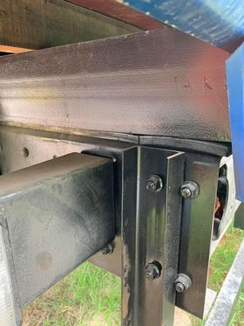

Hình 2.6: Đệm giữa xatxi và thùng hàng

Bảng 2.1: Kết cấu của sàn thùng xe
Loại thanh | Vật liệu | Tiết diện (mm2) | Số lượng | Chiều dài (mm)
Đà dọc | Thép CT3 | U140x58x4,9 | 2 | 2042
Đà ngang | Thép CT3 | U100x46x4,5 | 25 | 1750
Thanh bo hông | Thép CT3 | U100x52x3 | 8
Con lăn | C30 | Ф60 | 60 | 500

2.4. Kết cấu các mảng cấu thành thùng

2.4.1. Kết cấu mảng khung sàn thùng xe
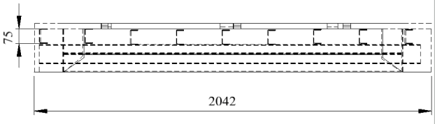

Hình 2.7: Mặt cắt đứng sàn xe
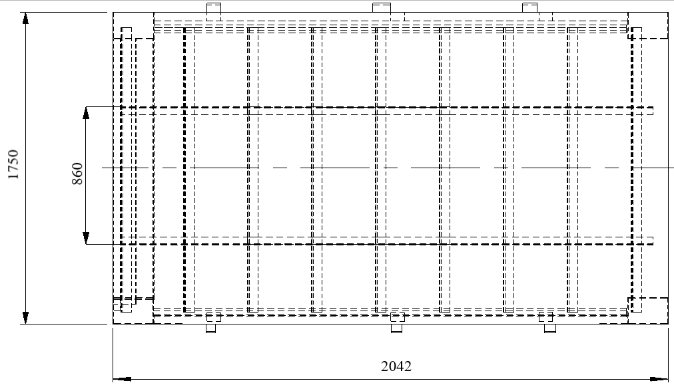

Hình 2.8: Hình chiếu bằng sàn xe
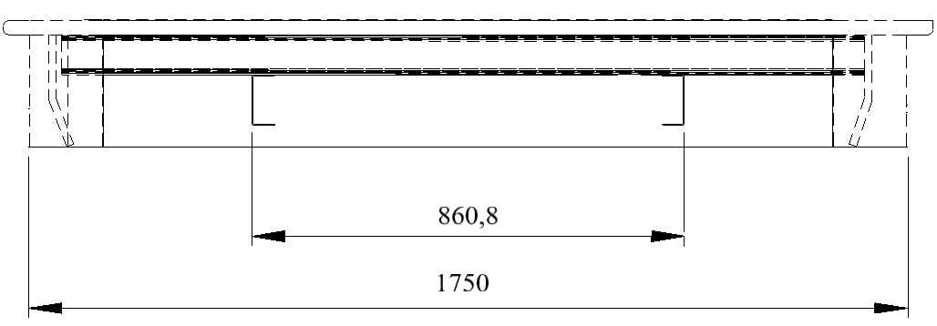

Hình 2.9: Hình chiếu cạnh sàn xe
- Sàn thùng xe được thiết kế với các thanh đà ngang đặt lên trên 2 thành đà dọc, là phần chịu tải trọng chính của hang hóa với tải trọng của các phần khung còn lại
- Kết cấu bao gồm:
10 thanh chữ U được đặt ngang, phía trên đà ngang có 1 lớp tôn sàn được làm bằng thép CT3 có chiều dày 3mm. Các thành đà ngang được đặt trên 2 thanh đà dọc là thép chữ U được đặt trền xatxi của xe. Kết nối và cố định với xatxi bằng bulong quang và bát chống xô.Sàn thùng được lắp 3 hàng con lăn gồm 30 con lăn bằng ống có tiết diện Ф60, con lăn được lien kết với các dầm ngang bằng giá lắp.
2.4.4 Kết cấu mảng thành sau của thùng
Mảng sau của thùng hàng được bố trí lắp đặt cửa sau kiểu container hai cánh, kích thước cửa sau: 1732x1460 mm; Cửa sau đóng mở dễ dàng thông qua liên kết bản lề và trục khóa cánh cửa đuôi thùng. Cửa sau bọc tôn mặt ngoài dạng tôn phẳng dày 1 mm
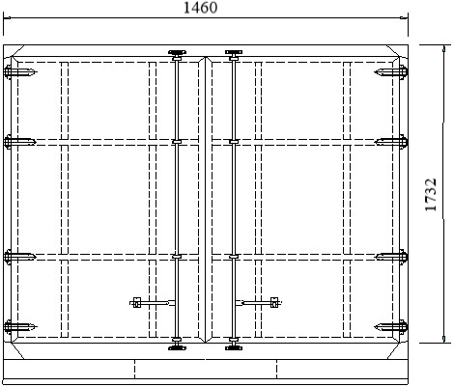

Hình 2.12: Cấu tạo mảng sau thùng
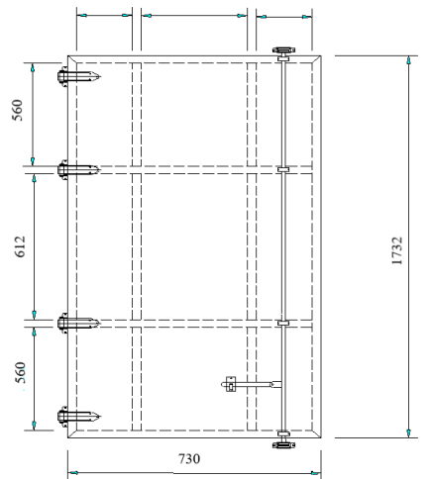

Hình 2.13: Kết cấu 1 cánh cửa mảng sau thùng

Bảng 2.4: Kết cấu của 1 cánh cửa mảng sau thùng
Loại thanh | Vật liệu | Tiết diện (mm²) | Số lượng | Chiều dài(mm)
Xương dọc l1 | Thép CT3 | U40x40x1,4 | 2 | 1735
Xương ngang l1 | Thép CT3 | U40x40x1,4 | 2 | 1450
Xương dọc l2 | Thép CT3 | U40x40x1,4 | 2 | 1735
Xương dọc l3 | Thép CT3 | U40x40x1,4 | 4 | 1735
Xương ngang l2 | Thép CT3 | U40x40x1,4 | 2 | 1450

Bảng 2.5: Kết cấu mảng sau thùng
Loại thanh | Vật liệu | Tiết diện(mm²) | Số lượng | Chiều dài(mm)
Cửa sau thùng | Thép CT3 |  | 2
Xương ngang | Thép CT3 | U80x50x1,4 | 1 | 1450

2.4.4 Kết cấu mảng thành trước của thùng

Thành trước thùng là phần chắn phía trước thùng xe, sử dụng thép hộp []40x40x1,4 hàn lien kết trực tiếp lên thành bên của thùng xe, mặt ngoài được phủ tôn dập sóng dày 1mm.
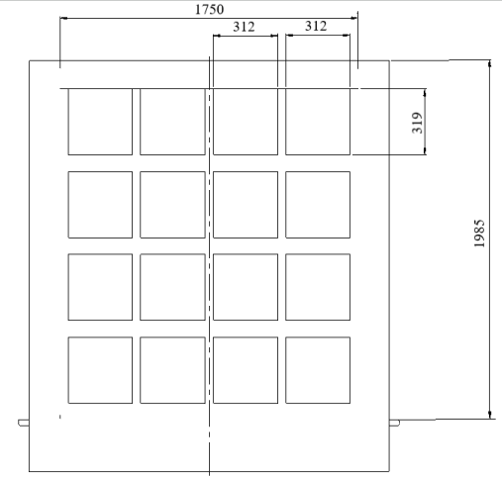

Hình 2.14: Cấu tạo mảng trước thùng

Bảng 2.6: Kết cấu mảng trước thùng:
Loại thanh | Vật liệu | Tiết diện(mm²) | Số lượng | Chiều dài(mm)
Xương ngang thành trước | Thép CT3 | []40x40x1,4 | 4 | 1450
Xương dọc thành trước | Thép CT3 | []40x40x1,4 | 10 | 1735
Xương ngang thành nóc | Thép CT3 | []80x50x1,4 | 1 | 1450

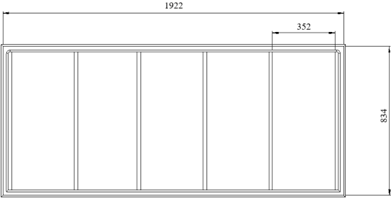

Hình 2.4.5 Kết cấu bửng ngang trên của thùng
Bảng chi tiết thùng
 | Tên chi tiết | Qui cách | Số lượng | Chiều dài (mm) | Đơn giá (đ/kg) | Thành tiền
Sàn | Đà dọc | Sắt U 140x58x4,9 | 2 | 2042 | 11.881
Sàn | Đà Ngang | Sắt U 100x146x4,5 | 9 | 1750 | 16.818
Sàn | Sàn thùng | Sắt phẳng 3m² | 1
Sàn | Khung xương | Sắt hộp 50x50x1,4mm | 8 |  | 20.545
Vách | Vách hông ngoài | inox430 dày 6 zem
Vách | vách trong | tole nhôm 6 zem phẳng
Vách | Giữa 2 vách | xốp cách nhiệt
Cửa sau & bửng 2 bên | 1 cửa hông
Cửa sau & bửng 2 bên | 2 cửa bên
Cửa sau & bửng 2 bên | Trụ đứng | Sắt hộp 100x100x1,4mm

2.1.5: Cấu tạo bửng ngang trên của thùng

2.4.6 Kết cấu bửng ngang dưới của thùng
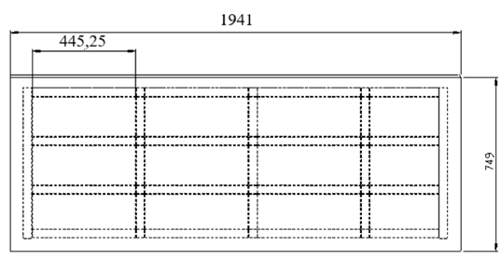
2.1.5: Cấu tạo bửng ngang trên của thùng
2.5 Giá thành lắp ráp

KẾT LUẬN
Sau 1 thời gian tìm hiểu và nghiên cứu về cơ bản thì nhóm chúng em đã hoàn thành được các nội dung này
Mặc dù đề tài đã hoàn thành nhưng do giới hạn về thời gian nghiên cứu nên không thể trảnh khỏi những thiếu sót trong quá trình tìm hiểu,
Nếu có thêm thời gian và kinh phí thì chúng em sẽ nghiên cứu sâu hơn và cho ra sản phẩm hoàn chỉnh

TÀI LIỆU THAM KHẢO
[1]. TH.S TRẦN QUỐC ĐẢNG- TH.S NGUYỄN TRUNG KIÊN. Lý thuyết ô tô ,Nhà xuất bản NAM ĐỊNH. [2] Thông tư 42 của bộ giao thông vận tải.
[3] QCVN 09:2015/BGTVT:Quy chuẩn kỹ thuật quốc gia về chất lượng an toàn kỹ thuật và bảo vệ môi trường đối với xe ô tô.
[4] PGS.TS. Nguyễn Trọng Hoan. Bài giảng “ Thiết kế tính toán ô tô” ĐHBKHN năm 2016.
[5] Sử dụng nguồn Internet.

